Формирование ШМД Протокол вскрытия из подсистемы Демография реализовано через внешнюю обработку. Данная обработка загружена только в базы ОБСМЭ и Медгород.
Зайти в систему под профилями Врач стационара, Врач амбулатории - подсистема Демография – Дополнительные обработки – Просмотр / создание протоколов вскрытия – Выполнить (рис.31). Если обработка не отображается в списке Дополнительные обработки, нужно найти её через «Настроить список».
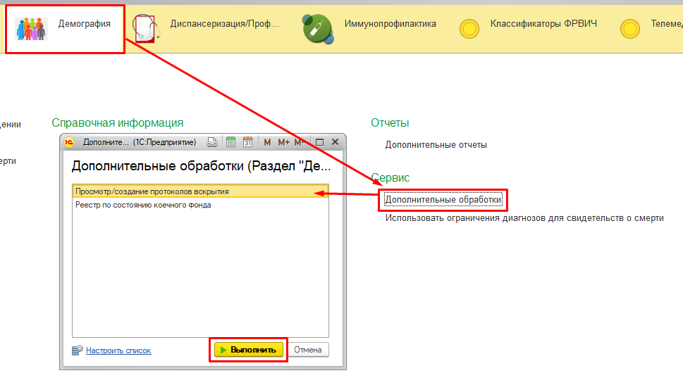
Рис.31
Открылась форма для просмотра сформированных и создания новых Протоколов патологоанатомического вскрытия. По кнопке «Создать» откроется форма поиска пациента через Центр (рис.32)
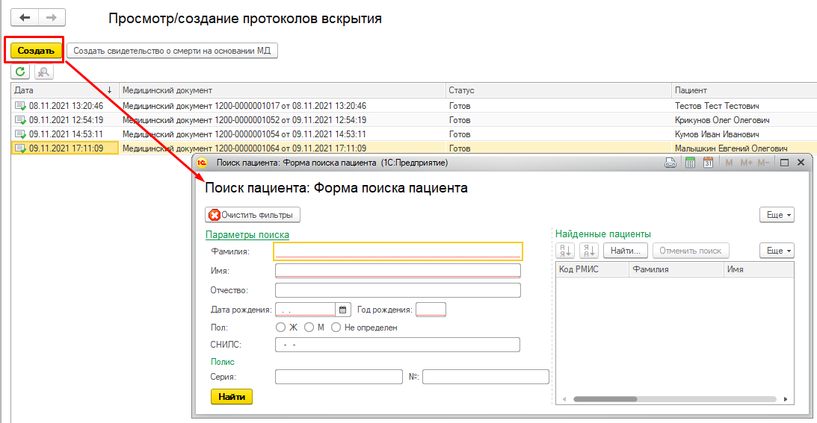
Рис.32

Внести Фамилию, Имя, Отчество, дату рождения, нажать «Найти». Если пациент идентифицированный и найден в центральной базе, он отобразится в правой табличной части формы поиска. Двойным щелчком выбрать найденного пациента. Ему будет создана амбулаторная карта и откроется экранная форма медицинского документа Протокол патологоанатомического вскрытия.
Если пациент не идентифицированный, выйдет сообщение с предложением создать его в локальной базе как не идентифицированного (рис.33)
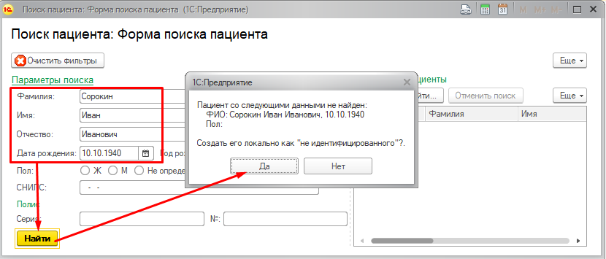
Рис.33
Нажать «Да». Открылась форма создания пациента, указать пол, если есть сведения о СНИЛС, то заполнить и нажать «Создать» (рис.34)
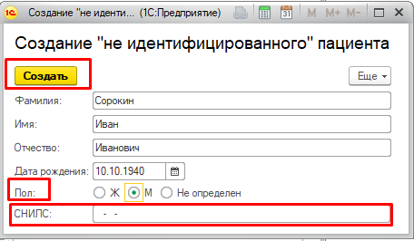
Рис.34
После этого созданный пациент отобразится в правой табличной части. Выбрать его двойным щелчком. Не идентифицированному пациенту также создалась амбулаторная карта и открылась экранная форма медицинского документа Протокол патологоанатомического вскрытия. Заполнить все обязательные поля на вкладке Основные данные, перейти на вкладку Протокол, внести информацию во все поля протокола, нажать «Документ готов» (рис.35)
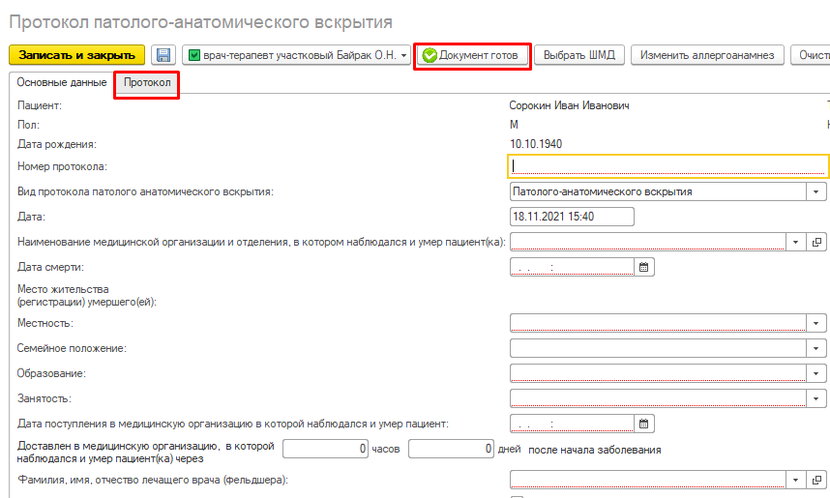
Рис.35
Откроется печатная форма медицинского документа. При необходимости можно отправить документ на печать, нажав кнопку «Печать». Сформированный протокол появился в списке Протоколов вскрытия. На основании созданного Протокола вскрытия можно создать Свидетельство о смерти на Не идентифицированного пациента. В этом случае не придется повторно вносить в свидетельство ФИО и дату рождения умершего, данные подтянутся из локальной картотеки и будет связка между документами свидетельство о смерти и Протокол вскрытия. Если свидетельство на Не идентифицированного пациента создается не на основании ШМД Протокол вскрытия – связки не будет ни в Периферии, ни в Центре.
Для формирования свидетельства о смерти на основании Протокола вскрытия в списке протоколов нужно нажать кнопку «Сформировать свидетельство о смерти на основании МД». Откроется экранная форма свидетельства с заполненными полями ФИО, дата рождения и с отметкой «Не идентифицированный по картотеке пациент» - отметка заблокирована. Свидетельство заполняется и проводится в обычном порядке. Если на основании Протокола вскрытия было создано свидетельство, в обработке, на форме просмотра/создания протоколов вскрытия его можно увидеть, открыв ссылку «Свидетельства о смерти». Для этого нужно выделить строку с Протоколом вскрытия, в нижней части отобразится свидетельство о смерти (рис.36). Двойным щелчком можно открыть свидетельство для просмотра. Созданное свидетельство создается и записывается в раздел подсистемы Свидетельства о смерти и передается в Центр.

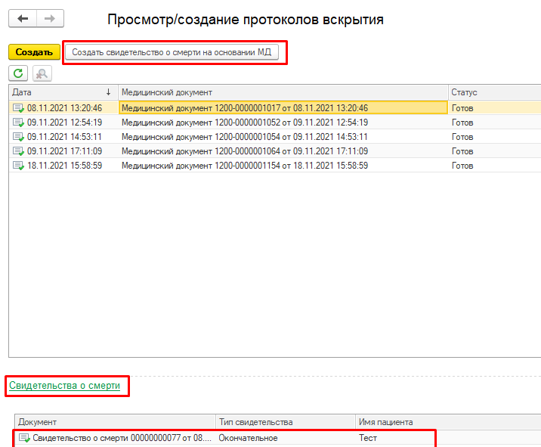
Рис.36
Если свидетельство на не идентифицированного пациента было создано на основании МД, или на идентифицированного пациента в периферии сначала был сформирован ШМД Протокол вскрытия, а затем сформировано свидетельство о смерти, можно просмотреть Протокол вскрытия из документа Свидетельство о смерти. Для этого нужно открыть свидетельство о смерти в периферии, перейти на вкладку «Прочее», в поле «Документ о вскрытии» отображается ссылка на медицинский документ Протокол вскрытия, который можно просмотреть по кнопке (рис.37).
В центре просмотр Протокола вскрытия выглядит как ссылка «Показать документ о вскрытии (рис.38)
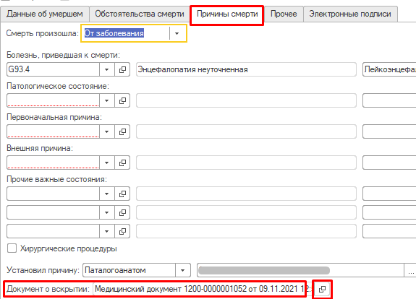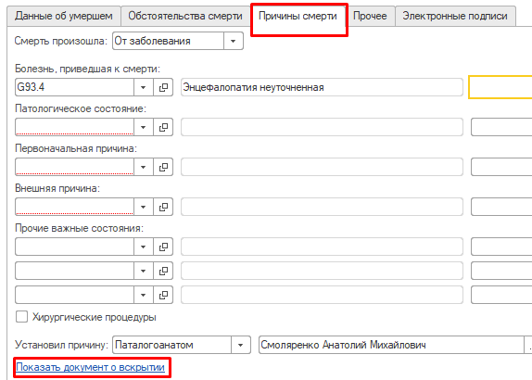
Рис.37 Ссылка на Протокол в МО Рис.38 Ссылка на Протокол в Центре

Если свидетельство о смерти создано в одной МО, а Протокол вскрытия создан в другой МО, просмотреть медицинский документ можно с использованием кнопки «ЦЭМК». Кнопка находится на командной панели в общем реестре свидетельств (рис.39)
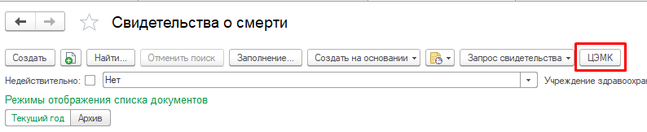
Рис.39

